Je m’entraine à bien écrire

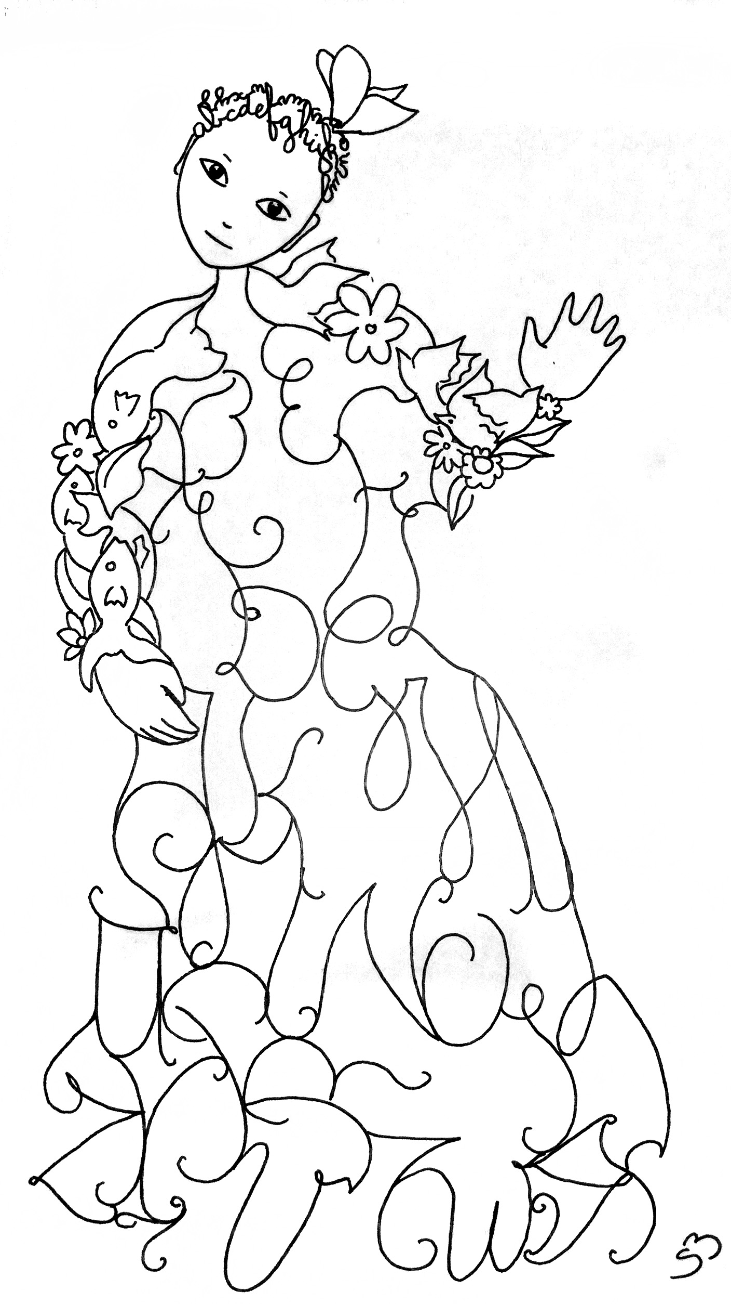

Merci de ranger correctement ce classeur après chaque emprunt.

